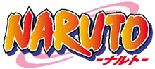
Japansk Animeserie

– ”En dag så kommer jag bli Hokage och då kommer alla känna igen mig!”

Det hör man ofta från den 12-årige ninjan Naruto som inte har haft ett lätt liv utan föräldrar. Samma dag som Naruto föddes så invaderades deras lilla by, av en niosvansad demonräv som förstörde allt i sin väg, som även inkluderade Narutos föräldrar som stred för att stoppa demonräven. Den 4:e Hokagen (Hokage = Ledare över byn, den starkaste.) var den ända som kunde stoppa den var genom att stänga in demonräven i den nyfödde, föräldralöse Naruto, under denna processen så dog den 4:e Hokagen och den förra, 3:e, Hokagen fick lov att ta över tills man hade hittat någon annan lämplig.

Efter denna händelse så var Naruto oönskad i den lilla byn, Lövgömman, och alla avskydde han för att han hade demonräven inom sig. Naruto visste förstås inte om detta och han fick heller inte veta det, byn hade en regel om att aldrig berätta för Naruto om att han ”är” demonräven för då kunde han släppa lös den igen.

Naruto själv gör allt för att alla ska känna igen han och detta gör han genom att busa. Det han vill mest i hela världen är att bli den nya Hokagen så alla kan känna igen han och tycka om han för en gångs skull. Den ända vän han har är sin lärare, Iruka, som vet hur det känns att vara utan föräldrar och göra allt för att någon ska känna igen en.

Man får följa Narutos väg från att vara skolninja till att bli den bästa och förhoppningsvis bli den nya Hokagen.

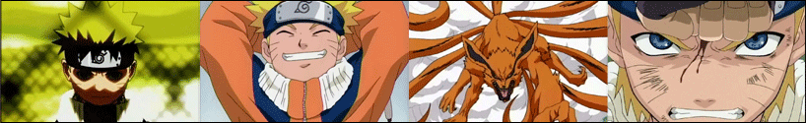

Serien, som fortfarande pågår, har en otroligt bra handling men också väldigt utdragen, som kan ses både positivt och negativt. Fantasy och livlig action är en jättebra blandning samtidigt med humor som skulle få vilken vuxen som helst att skratta. Animeringen är inget noterbart, ser ut som vilken annan Anime (http://susning.nu/Anime) som helst förutom striderna som är i hög kvalitet. Jag själv har alltid älskat ”dåtids”-filmer när allt var simpelt, svärd och sköld istället för 148st olika laserpistoler t ex. Och Naruto håller det måttet förutom att dom kanske har några lampor samt element.

Det finns många scener jag gillar i Naruto men den bästa hittills är nog när grannlandet, Sandgömman, kommer och hjälper naruto just efter att dom har förrått, Lövgömman.

Med otroligt bra musik och underbara karaktärer så ger jag denna serie en stark 4:a.

